Vi skal programmere robotter som skal kæmpe imod hinanden.

Download <https://sourceforge.net/projects/robocode/files/>

Du skal have Java 6 installeret <https://java.com/en/download/>

Start programmet. Under Robot ->vælg source editor

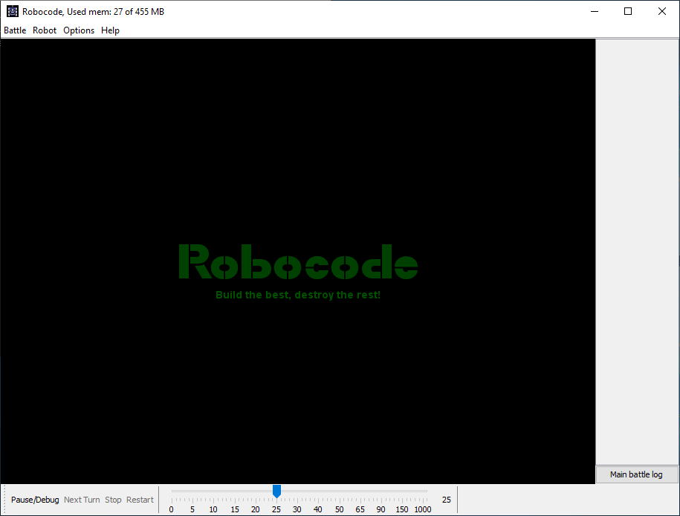

Under fil vælg new->JuniorRobot eller tryk ctrl+j

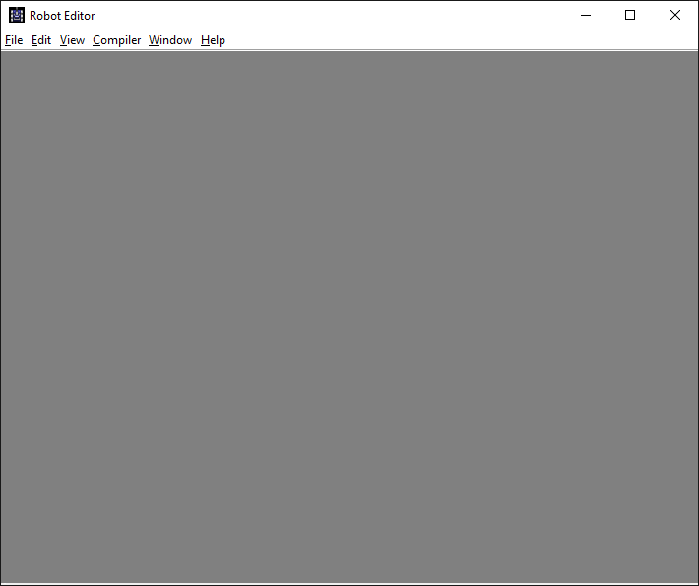

Du skal huske at gemme dit program og compilere det !

Ctrl+s, gemmer dit program, ctrl+b compilerer

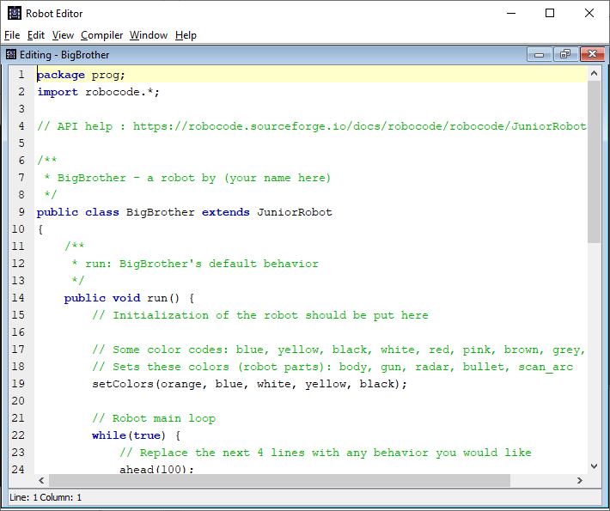

Programmet består af 4 dele som vi skal udvikle en strategi for.

Run()

onScannedRobot()

onHitByBullet()

onHitWall()

Run(), svarer til draw i processing. Det er her du skal skrive hvad robotten skal bevæge sig.

På hver robot er der en radar insalleret som er kampvognens sensorer. Hvis den opdager en fjende er det koden i onScannedRobot() som afvikles. Fire(1), kunne jo være en strategi man kunne bruge.

Blive i ramt af et projektil er det koden i onHitByBullet(), som bliver afviklet. Hvis man bliver ramt kunne en strategi være at stikke halen mellem benene.

onHitWall(), aktiveres hvis man kører ind i væggen. Hvilken strategi vil du bruge i denne situation?

For at finde ud af hvilke metoder du skal bruge, skal du kigge i API’en. <https://robocode.sourceforge.io/docs/robocode/>

I den nederste menu skal du finde juniorRobot. Brug evt ctrl + f for at søge på siden. Tip: det er den 3. fra toppen.

[**ahead**](https://robocode.sourceforge.io/docs/robocode/robocode/JuniorRobot.html#ahead-int-)(int distance) for din kampvogn til at køre frem. Distancen er målt i pixels.

f.eks ahead(100); for kampvognen til at køre 100 pixels frem.

[**turnLeft**](https://robocode.sourceforge.io/docs/robocode/robocode/JuniorRobot.html#turnLeft-int-)(int degrees) eller [**turnRight**](https://robocode.sourceforge.io/docs/robocode/robocode/JuniorRobot.html#turnRight-int-)(int degrees) drejer kampvognen et antal grader. turnLeft(360) drejer kampvognen rundt om sin egen aksel. turnLeft(180) får kampvognen til at køre i den modsatte retning.

fire(1); får kampvognen til at skyde i den retning kanonen vender. Man bruger energi på at skyde og den mindste ladning er 0,1. den største er 3, men den bevæger sig meget langsomt.

Find selv flere metoder i dokumentationen (API’en).